18.04.2012 года в Николаевском муниципальном районе прошел первый этап 17 краевого физкультурно-спортивного фестиваля детей-инвалидов.
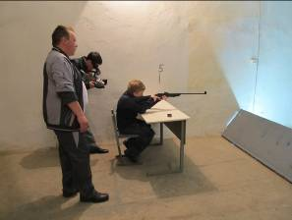
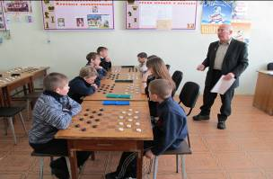
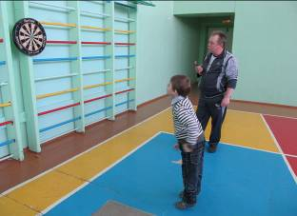
В соответствии с Законом Хабаровского края «О краевой целевой программе «Социальная поддержка граждан пожилого возраста, инвалидов, семей с детьми, малоимущих, других категорий граждан и создание доступной среды для отдельных категорий граждан на 2012 год», в целях реабилитации и социальной адаптации детей-инвалидов средствами физической культуры и спорта, пропаганды здорового образа жизни, формирования потребности в физическом и нравственном совершенствовании и привлечением детей-инвалидов к регулярным занятиям физической культурой, в Николаевском муниципальном районе на базе МБОУ СОШ № 5 18.04.2012г. прошел первый этап 17 краевого физкультурно-спортивного фестиваля детей-инвалидов.
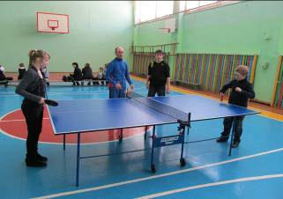
На открытии фестиваля детей-инвалидов, учащихся 1-11 классов образовательных учреждений района, приветствовала директор КГКУ «Центр социальной поддержки населения по Николаевскому району» Л.А. Хвостова. Соревнования прошли по четырем видам спорта: пулевая стрельба, дартс, настольный теннис, шахматы. Для участников фестиваля учащиеся МБОУ СОШ № 5 организовали концертную программу.
Все дети-инвалиды были награждены грамотами и сладкими подарками. Мероприятие освещалось в программе телевидения «Вечерний Николаевск».

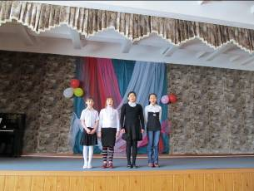

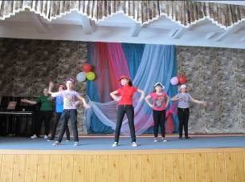

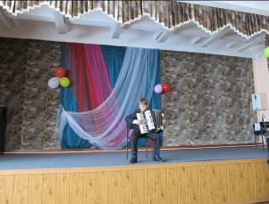

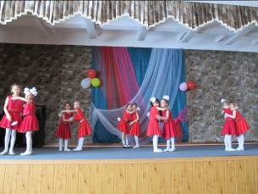

Ведущий специалист
управления образования М.А. Казанчева

